Отчёта по лабораторной работе 4

Простейший вариант

Хайманов Асланбек Султанович

Содержание

# Цель работы

Получение навыков правильной работы с репозиториями git

# Задание

* Установка програмного обеспечения
* Создание репозитория
* Конфигурация общепринятых коммитов
* Конфигурация git-flow
* Работа с репозиторием git

# Теоретическое введение

Здесь описываются теоретические аспекты, связанные с выполнением работы.

Например, в табл. [-@tbl:std-dir] приведено краткое описание стандартных каталогов Unix.

Описание некоторых каталогов файловой системы GNU Linux {#tbl:std-dir}

| Имя каталога | Описание каталога |
| --- | --- |
| / | Корневая директория, содержащая всю файловую |
| /bin | Основные системные утилиты, необходимые как в однопользовательском режиме, так и при обычной работе всем пользователям |
| /etc | Общесистемные конфигурационные файлы и файлы конфигурации установленных программ |
| /home | Содержит домашние директории пользователей, которые, в свою очередь, содержат персональные настройки и данные пользователя |
| /media | Точки монтирования для сменных носителей |
| /root | Домашняя директория пользователя root |
| /tmp | Временные файлы |
| /usr | Вторичная иерархия для данных пользователя |

Более подробно про Unix см. в [@tanenbaum_book_modern-os_ru; @robbins_book_bash_en; @zarrelli_book_mastering-bash_en; @newham_book_learning-bash_en].

# Выполнение лабораторной работы

* Установка програмного обеспечения

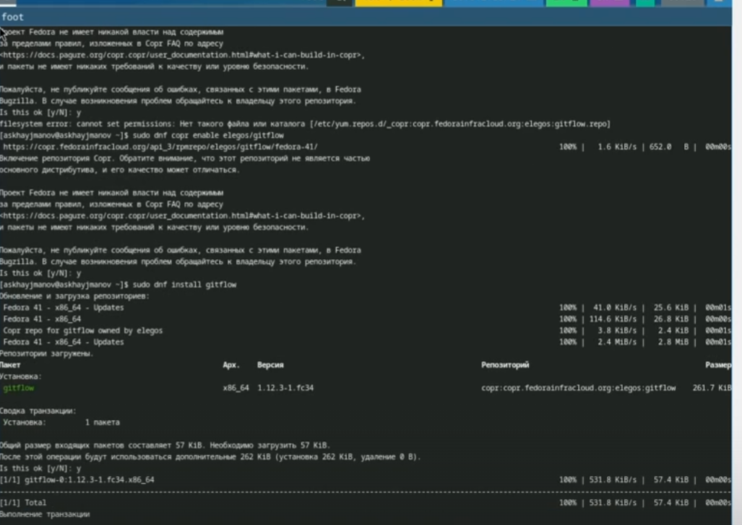

установка программного обеспечения (рис 1)

* Создание репозитория

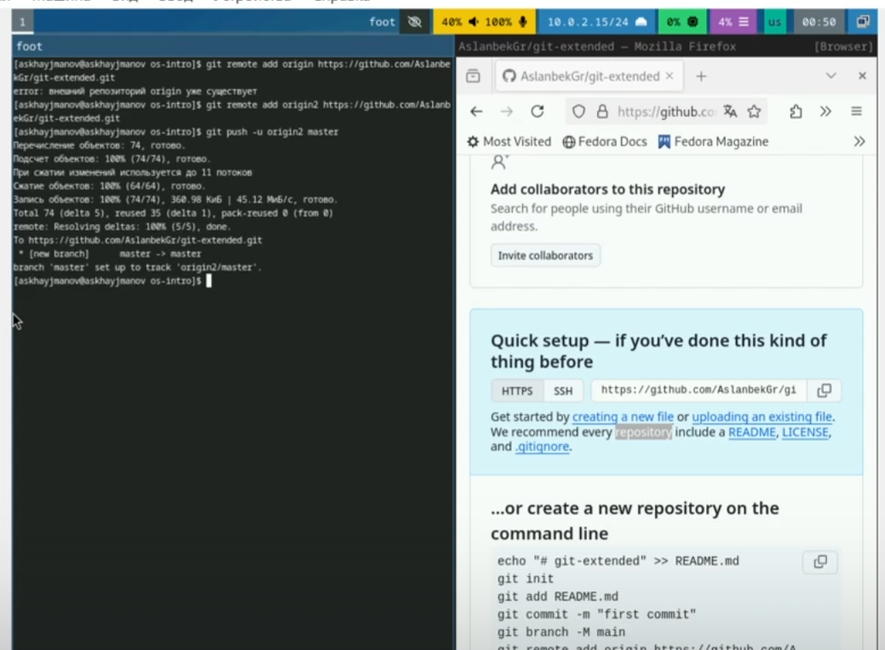

Новый репозиторий (рис 2)

* Конфигурация общепринятых коммитов

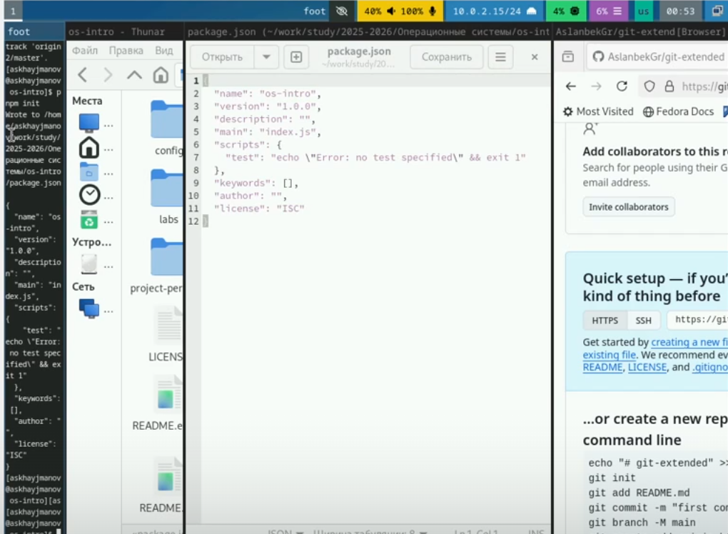

Настройка коммитов (рис 3)

* Конфигурация git-flow

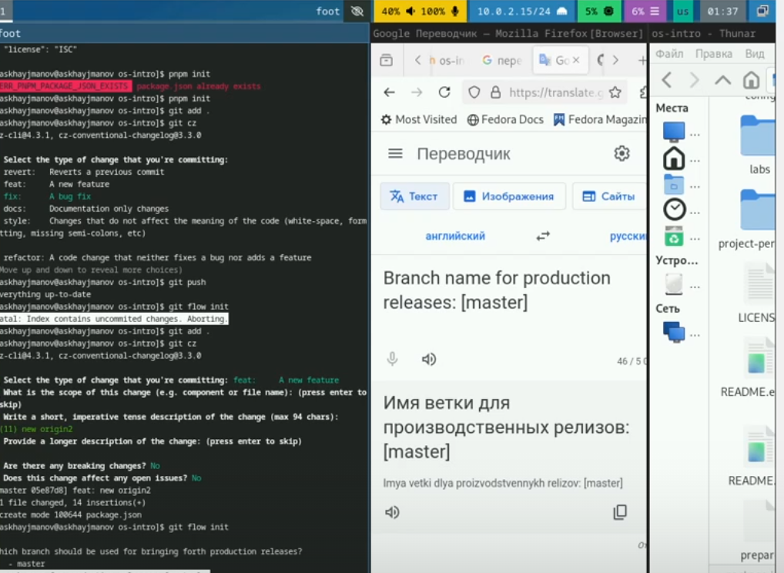

Настройка git-flow (рис 4)

* Работа с репозиторием git

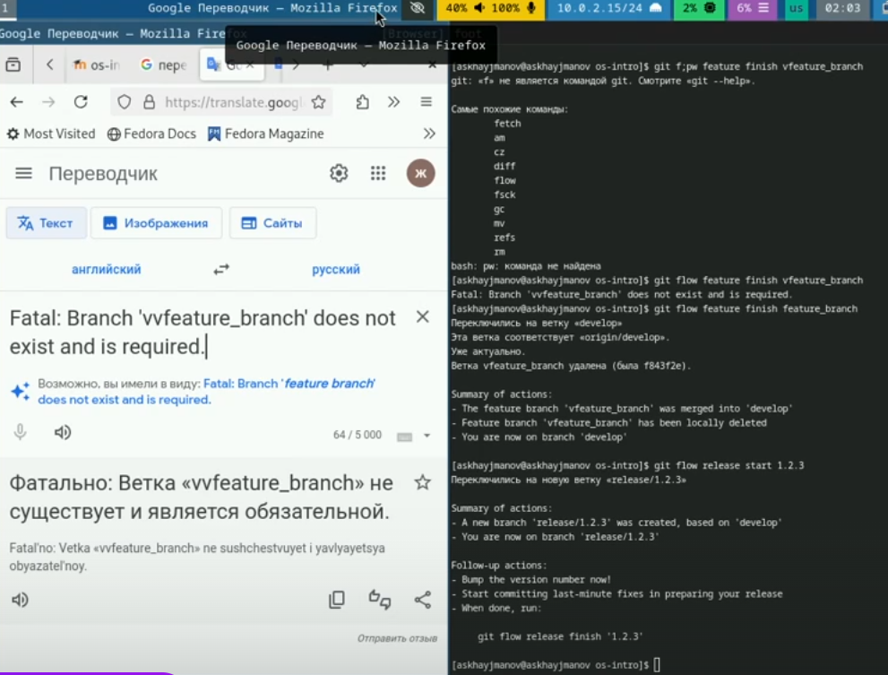

Работа с гит р(рис 5)

# Выводы

В процессе выполнения лабараторной работы получил навыки работы с репозиториями гит

# Список литературы